NORMAS GENERALES PARA LAS ACTIVIDADES

- Condiciones de entrega
  - Se disponen de 2 sesiones para realizar las actividades de desarrollo. No se admitirán ejercicios entregados después de esas dos sesiones.
  - La entrega de todas las actividades se hará a través de la herramienta moodle.
  - El archivo deberá nombrarse con el nombre y primer apellido del alumno seguido de la frase “-actividades1-UT5”.
- Condiciones de corrección
  - Las actividades se deben realizar con un editor de textos y un navegaodr
  - Se deben entregar los ficheros .xml que se generen.
  - Si se detecta copia en alguna actividad se suspenderá automáticamente la unidad de didáctica a todos los alumnos implicados.
  - Si se detecta copia de alguna página web de internet, automáticamente se suspenderá la actividad copiada.
- Calificación
  - Existe una sola actividad que se puntuará con un total de 10 puntos.
  - Las actividades se puntuarán dentro del apartado de procedimientos que es un 30% de la nota de la unidad.

- Ejercicio1. Equipo.
Crear un documento XML, que contenga la descripción de un equipo de la liga (jugadores, nombre, entrenador). Poner cinco jugadores.

- Ejercicio2. Árbol.
Realizar el análisis del siguiente documento XML, generando el árbol que representa su estructura:
<?xml version="1.0"?>
<libro>
<titulo>El Ingenioso Hidalgo Don Quixote de la Mancha</titulo>
<autor>Miguel de Cervantes Saavedra</autor>
<fecha><publicacion>1605</publicacion><edicion>2009</edicion></fecha>
<localizacion><estanteria>B</estanteria><fila>7</fila></localizacion>
</libro>

- Ejercicio3. CD música.

Escribir un documento XML bien formado para almacenar la información del CD contenida en la siguiente imagen. Podemos observar que tenemos dos bloques de información. En la parte superior, información sobre el disco en general y en la parte inferior las canciones que lo componen. El documento XML debe contener toda la información que tenemos en la imagen.
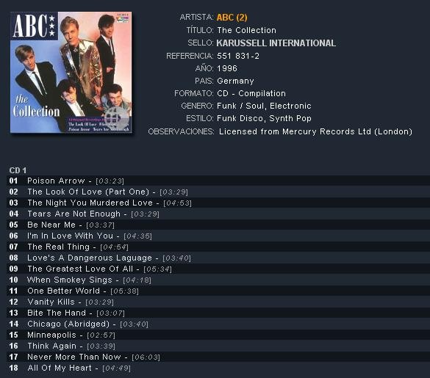
- Ejercicio4. Crea una página CSS para el ejercicio del disco, que emule la portada de un disco.

